г. Москва,
5-й Донской проезд, д. 15, стр. 5,
тел.: +7 (495) 933 55 77
www.ntk-intourist.ru

редизайн сайта ntk-intourist.ru
Техническое задание на конкурс
I. Проект

Предложить редизайн сайта ntk-intourist.ru на примере Главной страницы сайта, учитывая указанные в Техническом задании требования.

II. Условия конкурса

Необходимо предложить вариант дизайна Главной страницы (один или более) в течение одной недели с момента получения ТЗ.

III. Концепция

Сайт туроператора Национальная туристическая компания «Интурист» ориентирован как на потенциальных туристов, желающих купить путевку, так и на партнеров компании. Сайт совмещает в себе несколько основных функций, каждая из которых должна быть должным образом представлена на Главной странице. В первую очередь это современный удобный, красочный и адоптивный web-ресурс, обеспечивающий возможность поиска и покупки туров. Это не просто официальный сайт туроператора, но и информация о разных типах отдыха, особых условиях и предложениях.

Важно!
По структуре и дизайну Главная страница сайта не должна быть похожа на Главные страницы сайтов других туроператоров.

Есть необходимость разместить на Главной странице достаточно много ссылок на внутренние страницы и дополнительную информацию, но сделать это не сильно перегружая. С этой целью необходимо предусмотреть разные типы меню.

IV. Аудитория сайта

Сайт ориентирован на туристов, представителей агентств, партнеров, журналистов.

V. Дизайн

Оформление должно быть легким, минималистичным, но в то же время логичным и интуитивно понятным пользователю. Приветствуются пространственные иллюстрации, спец. эффекты. Нужна удачная дизайнерская концепция.
При создании дизайна сайта стоит ориентироваться на оформление сайта intourist.ru: круглая копка, цвета, прозрачность, плоский дизайн, яркие фото… Обязательно соблюдать фирменный стиль «Интурист». Сайт не должен быть холодным или темным по восприятию.

VI. Структура Главной страницы
Подразумевается, что Главная страница поделена на разделы с прокруткой вниз.
4 части:
- Главная,
- Путешествия по России,
- Путешествия по миру,
- Въездной Туризм.

Все разделы имеют одинаковую структуру, но отличаются тематикой, фоном, текстами и иконками переходов.

Важно!
В рамках конкурса можно прорисовать всю Главную страницу сайта, а можно только первое окно. Можно предложить дополнительно еще один вариант расположения /прокрутки разделов.

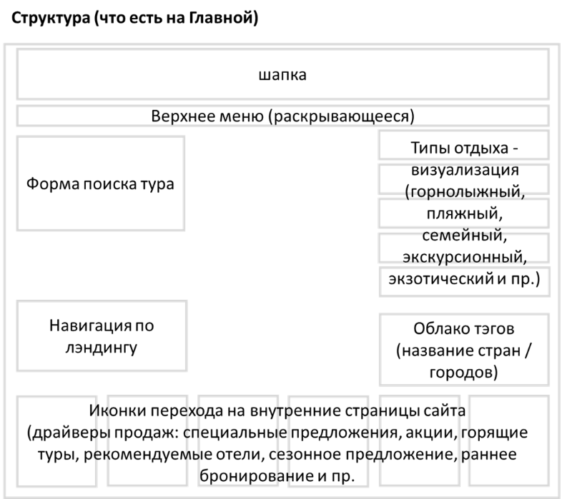

VII. Элементы главной страницы

Фон. Сменяющиеся баннеры / изображения в соответствии с тематикой страницы.

Шапка. Содержит лого, контактную информацию (телефон и переход на перечень точек продаж), вход в личный кабинет, переход на страницы «Туристам» и «Агентствам», поиск. По оформлению шапка не обязательно должна быть отделена и не обязательно размещена на плашке.

Подвал. Если и есть, то расположен только в конце всех разделов лэндинга

Меню. Несколько видов меню, расположенных в разных частях экрана:
- Верхнее меню (раскрывающееся) содержит общую информацию
- Меню навигации по лэндингу
- Меню перехода на внутренние страницы, выполненное в виде графических элементов / иконок / кнопок

Форма поиска тура. Важный элемент страницы. Есть на всех страницах сайта. Имеет многослойную структуру, переключение между вкладками, окошки для ввода данных. Форма поиска тура видна сразу. Может быть как горизонтальной, так и вертикальной.

Активные ссылки стран и городов (как облако тэгов).

Форма взятия контактов или кнопка заказа обратного звонка.

Важно!
Необходимо продумать, как визуализировать дополнительно типы отдыха: горнолыжный, пляжный, семейный, экскурсионный, экзотический и пр.

Необходимо предложить оригинальное решение отрисовки иконок / кнопок, например, драйверов продаж: специальные предложения, акции, горящие туры, рекомендуемые отели, сезонное предложение, раннее бронирование и пр.

